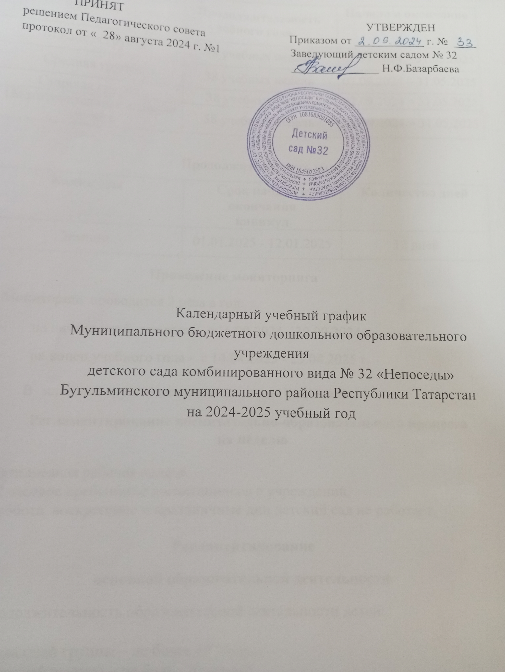

Продолжительность 2024 - 2025учебного года

Группы | Продолжительность  учебного года | Начало и окончание учебного  года
Младшая группа | 38 учебных недель | 02.09.2024 – 31.05.2025
Средняя группа | 38 учебных недель | 02.09.2024 – 31.05.2025
Старшая группа | 38 учебных недель | 02.09.2024 – 31.05.2025
Подготовительная к школе  группа | 38 учебных недель | 02.09.2024 – 31.05.2025

Продолжительность каникул

Каникулы | Срок начала и окончания  каникул | Количество дней
Зимние | 01.01.2025 - 12.01.2025 | 12 дней

Проведение мониторинга
Мониторинг проводится 2 раза в год:

- на начало учебного года – с 16.09.2024 - 30.09.2024 г.,

- на конец учебного года - с 14.04.2025 - 25.04.2025 г.

В младшей группе заполняются карты адаптации.

Регламентирование воспитательно-образовательного процесса
на неделю

Пятидневная рабочая неделя.
12 часовое пребывание воспитанников в учреждении.
Суббота, воскресение и праздничные дни детский сад не работает.

Регламентирование
основной образовательной деятельности
Продолжительность образовательной деятельности детей:

- младшей группы – не более 10 минут;
- средней группы – не более 20 минут;
- старшей группы – не более 25 минут;
- подготовительной к школе группы – не более 30 минут.

